السنة الثانية
النشاط : الألعاب الرياضياتية
الموضوع : اللغز اللعبة : رقم 7
الهدف التعلمي : يطور مهارات التنظيم و التصنيف ، و التحليل و الفهم و استخدام معاني الرموز و تطبيقها في السياق المناسب .

الوضعيات التعلمية والنشاط المقترح | المراحل
احترام الزمن المخصص للعبة .  تحديد موقع كل مربع باستخدام التماثل المحوري .  ترك للاعبين وقت لانجاز المطلوب منهم . | قواعد اللعبة
- تقديم بطاقة اللغز للمتعلمين  - مطالبة اللاعبين ملاحظة البطاقة و التعبير عنها  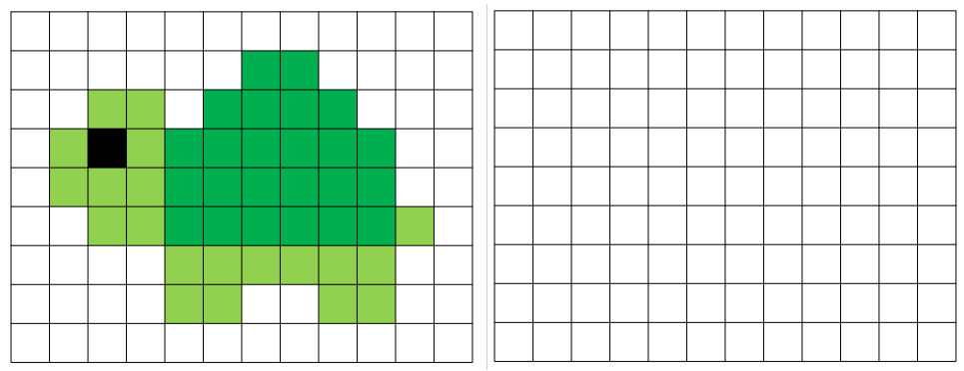  - دعوة اللاعب إلى تركيب الوحدات للحصول  - على تمثيل الصورة  - يجب التركيز و الانتباه إلى النموذج  - ترك وقت للتفكير في المطلوب منهم | خطوات اللعبة
للحصول على الصورة الكاملة ، قم بجمع الوحدات ووضعها في مكانها المناسب . | التعليمة
- يتم تكييف اللعبة بطرح نموذج مشابه أكثر صعوبة .  - توزيع ورقة عمل جديدة .  - مطالبة اللاعبين ملاحظة البطاقة و التعبير عنها  - دعوة اللاعب إلى تركيب الوحدات للحصول على تمثيل الصورة  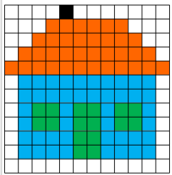  - عرض الأعمال و المقارنة فيما بين المتعلمين .  - التصحيح الجماعي ثم الفردي . | التوسع في المفهوم
تنمي القدرات العقلية للمتعلم و تعزيزها  تعد اللعبة ممتعة و مشوقة  تعزيز روح التنافس | التقييم

